ŠKOLA, RAZRED: | 1. razred | NADNEVAK:
UČITELJ/ICA: |  | REDNI BROJ SATA:

PRIPRAVA ZA SAT LIKOVNE KULTURE

NASTAVNA CJELINA: | VOLUMENI I MASA U PROSTORU
NASTAVNA TEMA: | GEOMETRIJSKA TIJELA - DIZAJN

NASTAVNA JEDINICA
LIKOVNO PODRUČJE: primijenjeno oblikovanje – dizajn
MOTIV: pčela (vizualni)
LIKOVNI PROBLEM / KLJUČNI POJMOVI: geometrijsko tijelo, oblo i uglato tijelo
LIKOVNO-TEHNIČKA SREDSTVA I LIKOVNE TEHNIKE: didaktički neoblikovan materijal (kartonski tuljci-role), kolaž- papir

ISHODI UČENJA: | Učenik prepoznaje geometrijska i slobodna tijela u svojoj okolini, samostalno ih oblikuje i prikazuje ih u osobnom likovnom izričaju, prepoznaje likovne probleme na zadanoj reprodukciji umjetničkog djela.
ZADATCI:
a) kognitivni | a) osvijestiti pojam geometrijskog tijela, opažati i razlikovati različita geometrijska i slobodna tijela u prostoru, izražavati se didaktički neoblikovanim materijalom te kolaž- papirom, kartonom i papirom, oblikovati oblik u prostoru, uočavati masu i volumen, uočavati granice i veličine oblika/volumena  volumena, uspoređivati velike i male oblike uočavati masu i volumen, uočavati granice i veličine oblika-volumena, uspoređivati velike i male oblike
b) funkcionalni | b) razvijati sposobnost vizualnog opažanja; razvijati sposobnost analitičkog promatranja; razvijati sposobnost primjene uočenog u likovnom radu; razvijati divergentno mišljenje; razvijati sposobnost kritičkog promišljanja
c) odgojni | c) razvijati estetske kriterije; razvijati radne navike (spretnosti u korištenju škara i ljepila), upornost i samoinicijativu; poticati subjektivni osjećaj uspjeha (pozitivne slike o sebi); razvijati maštu i kritički stav prema vlastitom uratku i radovima ostalih učenika
KOMPETENCIJE: | komunikacija na materinskomu jeziku, inicijativnost i poduzetnost, matematička i kompetencije u prirodoslovlju i tehnologiji, učiti kako učiti, kulturna svijest i izražavanje
VRIJEDNOSTI: | znanje, solidarnost, odgovornost
NAČIN RADA: | prema promatranju, nakon promatranja, prema zamišljanju
METODE RADA: | razgovor, demonstracija, analitičko promatranje, variranje, građenje
OBLICI RADA: | frontalni, individualni
SREDSTVA I POMAGALA: | ploča, kreda, geometrijska tijela (modeli i aplikacije), računalo, projektor, projektno platno, kratki dokumentarni film: Rađanje pčelice, plakat: Bez pčelica, reprodukcije (Miro: Mjesečeva ptica, 1945.; Hepworth: Šuplji oblik s bijelom unutrašnjosti, drvo, 1963.); sLIKOVNICA iz mape Profil Kletta, str. 9 ili 14
KORELACIJA: | Hrvatski jezik (animirani film: Pčelin film), Matematika (geometrijska tijela), Priroda i društvo (životinje u proljeće, važnost pčela), Sat razrednika (zaštita životinja – zdravstveni odgoj)

REPRODUKCIJE | UČENIČKI RADOVI
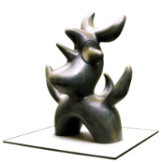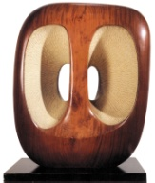 | 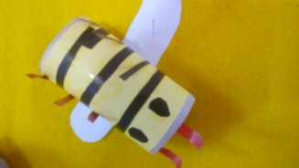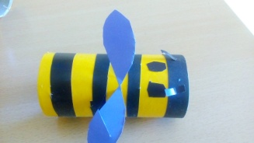  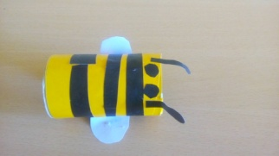

TIJEK NASTAVNOG SATA | NAPOMENA
1. PRIPREMA
Priprema se materijal i pribor za rad. Učenicima se dijeli zaštitni najlon za klupu, pokazuje kako će zaštititi svoje radno mjesto i kako će rasporediti pribor.  Priprema se tuljac, kolaž papir, škare i ljepilo.  Tijekom pripreme imenujemo predmete koje ćemo rabiti.  Ponavljaju se matematički sadržaji o geometrijskim tijelima.  Ponavlja se način rada kolaž-papirom, škarama i ljepilom te kartonskim tuljcima koji nam predstavljaju oblo geometrijsko tijelo sa šupljim dijelovima (način oblikovanja kartona i papira kojeg možemo savijati, rezati i lijepiti).  - Tako možemo dobiti neko tijelo ili predmet koji samostalno stoji u prostoru.  Po potrebi ponovno demonstriramo. | U ponavljanju sadržaja o geometrijskim tijelima pokazuju se modeli geometrijskih tijela, a aplikacije se postavljaju na ploči.
2. MOTIVACIJA

Razgovor o prethodnom blok- satu HJ (gledanje animiranog filma Pčelin film (Bee movie).
- Kako ste se osjećali gledajući film? Što vam je bilo tužno? Kako završava film? Ima li film neku poruku za nas djecu i odrasle?

Razgovor o važnosti čuvanja i zaštiti pčela.

- Kako se i gdje pčele rađaju?

Gledanje kratkog dokumentarnog filma: Rađanje pčelice. Izricanje dojmova o filmu.

Isticanje plakata važnosti pčela na ploči.

Uočavanje oblika tijela pčele, detalja koji čine tijelo pčele (ticala, oči, krila, nožice) te zaključivanje kako bismo pojedine dijelove pčele prikazali pripremljenim materijalom.

3. NAJAVA ZADATKA

Najavljujemo zadatak:
- Danas ćete prikazati tijelo pčele kartonskim tuljcem, a detalje na njezinom tijelu ćete oblikovati kolaž-papirom (izrezati, savijati i zalijepiti na kartonski tuljac). Tko će ponoviti zadatak?

4. REALIZACIJA ZADATKA

Učenici samostalno rade. Pažljivo promatraju plakat na ploči. Pritom, po potrebi, skreće se pozornost na promatranje i uočavanje:

- Pazi, pogledaj pažljivije kakva su im ticala, nožice, oči i sl.

5. ANALIZA I VREDNOVANJE LIKOVNOG PROCESA I PRODUKATA
Postavljamo sve učeničke radove na klupu. Ponavljamo što je bio današnji zadatak. Učenici pažljivo promatraju i uočavaju jesu li svi ostvarili zadatak. Ističemo radove koji su posebno uspješni. Učenici analiziraju po čemu su ovi radovi uspješni te ima li manje radova i zašto. Pritom na svakom radu ističemo što je dobro, a što je moglo ili trebalo drukčije.

- Mnogi umjetnici, kipari, oblikovali su životinje i ostale oblike u prostoru.

Nakon toga stavljamo na ploču reprodukcije. Učenici promatraju reprodukcije, uočavaju i pokazuju likovne probleme.

PLAN PLOČE
GEOMETRIJSKA TIJELA - PČELA
GEOMETRIJSKA TIJELA    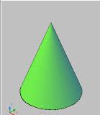 | PLAKAT  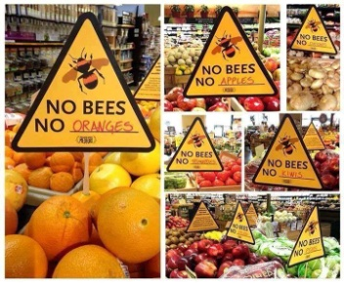 | UČENIČKI RADOVI | REPRODUKCIJE

PRILOZI
